Практическая работа «Разработка программ линейной структуры»
Цель работы:
- Закрепить теоретические знания по основам работы с ассемблером;
- получить практические навыки по разработке линейных программ.
Вопросы:
- Знакомство с интерфейсом;
- Решение арифметических задач.

Вопрос 1 Знакомство с интерфейсом
Краткие теоретические сведения
Простые программы на языке ассемблер работают только в режиме процессора для MS-DOS. Для перехода в эмуляцию режима MS-DOS откройте папку ASSEMBLER находящуюся на рабочем столе и запустите графическую оболочку DC, которая работает под MS-DOS.
Для создания файла с исходным текстом программы в интерфейсе графической оболочки DC необходимо нажать Shift+F4, ввести имя программы (не более восьми символов латинскими буквами с расширением .asm) и нажать ENTER. Для открытия ранее созданного файла используется клавиша F4. Для сохранения созданного файла используется клавиша F2.
В открывшемся диалоговом окне встроенного в DC текстового редактора набирается исходный текст программы.

Пример исходного текста программы с описанием:

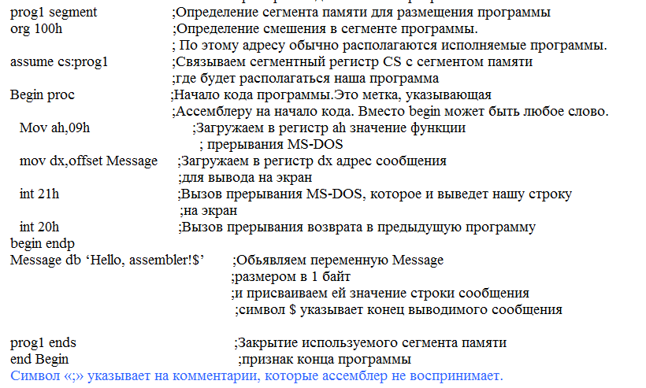

На языке Ассемблер создаются программы. Для того чтобы запустить программы на выполнение необходимо образовать исполняемый файл. Исполняемые файлы могут иметь расширение .com или .exe. Создание данных видов файлов производится с помощью специальных программ (masm, link и exe2bin), которые должны находится в той же папке, где находится программа.
Для преобразования файла с исходным текстом программы в исполняемый файл типа .com необходимо выполнить следующие действия:
1. Компиляция программы.
В командной строке DC (нижняя строка диалогового окна где находится курсор) необходимо набрать команду «masm имя,имя,имя» (где имя – имя файла с исходным текстом программы) и нажать Enter. На вопросы компилятора о имени создаваемого объектного файла и файла листинга можно просто нажать Enter. Все имена данных файлов будут установлены по умолчанию. После выполнения команды проверить сообщение о том, что нет ошибок (вызов окна просмотра Ctrl+O). В случае обнаружения компилятором ошибок, он выдает соответствующее сообщение с указанием номера строки и смыслом ошибки, которая обнаружена. Проконтролировать появление файлов с расширениями .lst и .оbj.
2. Трансляция программы.
В командной строке DC (нижняя строка диалогового окна где находится курсор) необходимо набрать команду «link имя,имя» (где имя – имя файла с исходным текстом программы) и нажать Enter. После выполнения команды проверить сообщение о том, что нет ошибок (вызов окна просмотра Ctrl+O). В случае обнаружения компилятором ошибок, он выдает соответствующее сообщение с указанием номера строки и смыслом ошибки, которая обнаружена. Проконтролировать появление файла с расширением .exe.
3. Компоновка программы.
В командной строке DC (нижняя строка диалогового окна где находится курсор) необходимо набрать команду «exe2bin имя, имя.com» (где имя – имя файла с исходным текстом программы) и нажать Enter. После выполнения команды проверить сообщение о том, что нет ошибок (вызов окна просмотра Ctrl+O). В случае обнаружения компилятором ошибок, он выдает соответствующее сообщение с указанием номера строки и смыслом ошибки, которая обнаружена. Проконтролировать появление файла с расширением .com.

Порядок проверки работоспособности исполняемого файла.
Для проверки работоспособности программы необходимо просто её запустить на выполнение и проконтролировать результаты работы.

Исследование работы программы с помощью отладчика CodeView.
Для загрузки программы в отладчик необходимо в командной строке набрать и запустить на выполнение следующую команду «cv имя.com». После выполнения данной команды откроется интерфейс отладчика с загруженной в него программой.

Интерфейс отладчика CodeView.
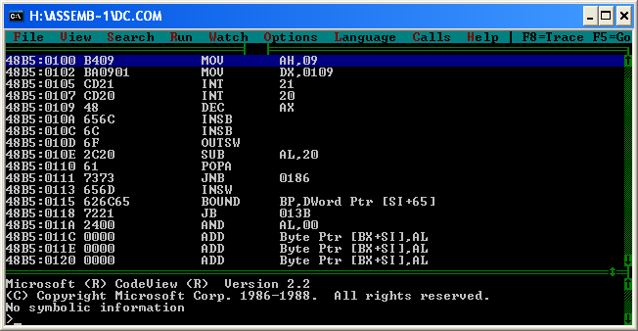
Для включения режима отображения состояния регистров необходимо нажать F2.
Интерфейс отладчика CodeView с отображение состояния регистров.
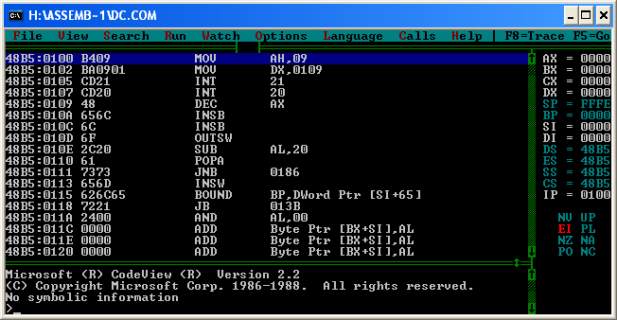
Адреса ячеек памяти.
Где 48B5 – адрес сегмента памяти, 0100 – ячейка памяти в этом сегменте.

Операторы
Операнды

Значения регистров
Машинный код команд в 16 СС

Для проверки работоспособности программы в пошаговом режиме применяется клавиша F8. Для просмотра результатов работы программы применяется клавиша F4. Все другие команды отладчика сосредоточены в меню, которое активизируется клавишей Alt.

ПРАКТИЧЕСКИЙ БЛОК 1

Запустить рассмотренную в примере программу.

Вопрос 2 Решение арифметических задач

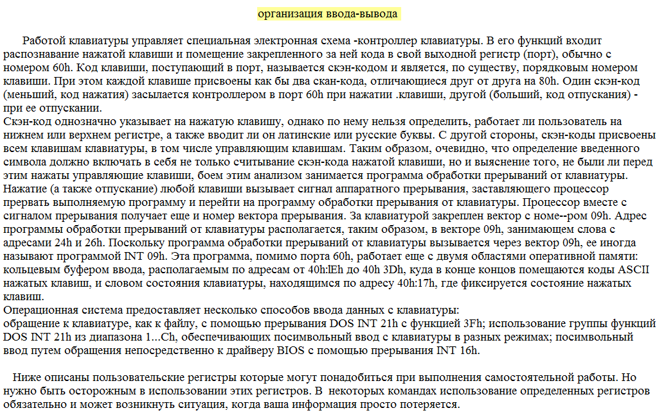
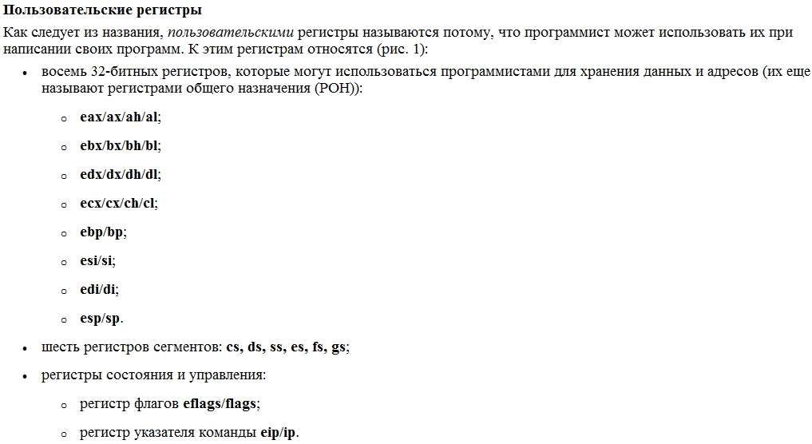
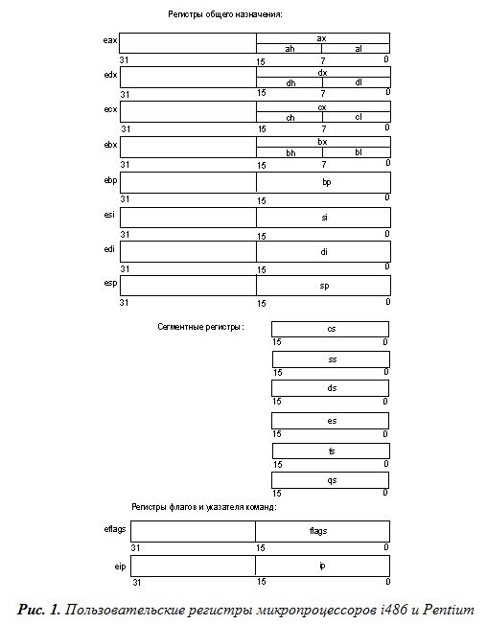
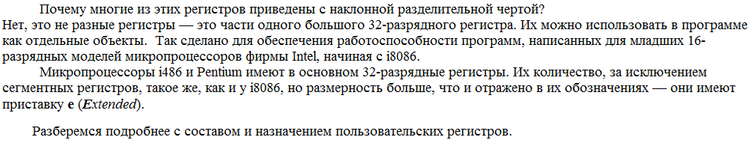
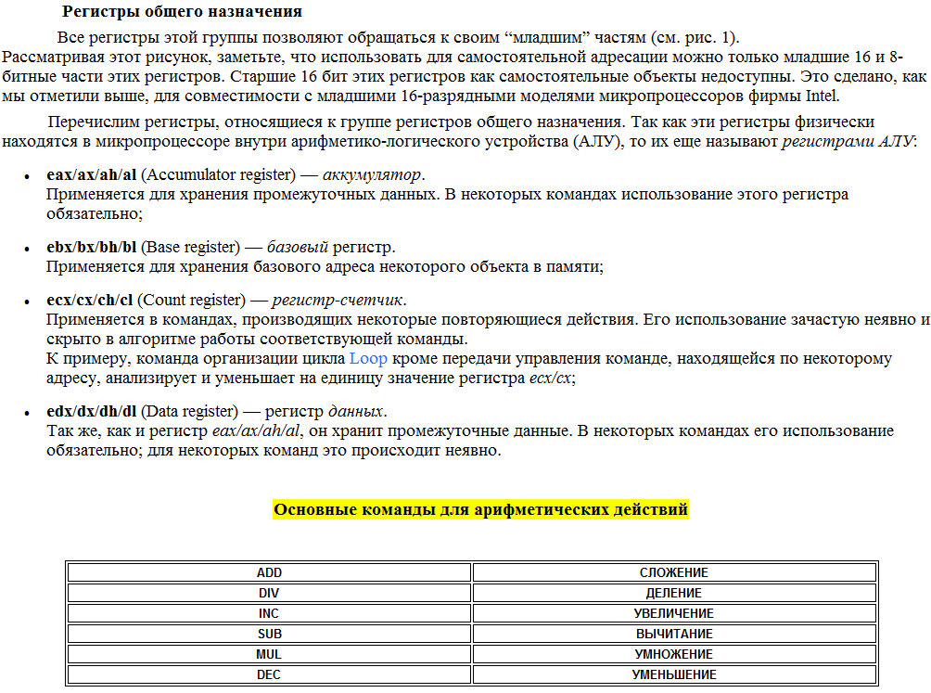

ПРАКТИЧЕСКИЙ БЛОК 2

- Составить программы сложения, вычитания, умножения и деления двух чисел, вводимых непосредственно в регистры процессора.
- На основе приведенного примера, согласно варианта задания разработать программу, в которой предусмотреть ввод исходных данных с клавиатуры и вывод полученного результата на экран.

Пример программы сложения двух чисел введенных с клавиатуры и вывода результата на экран

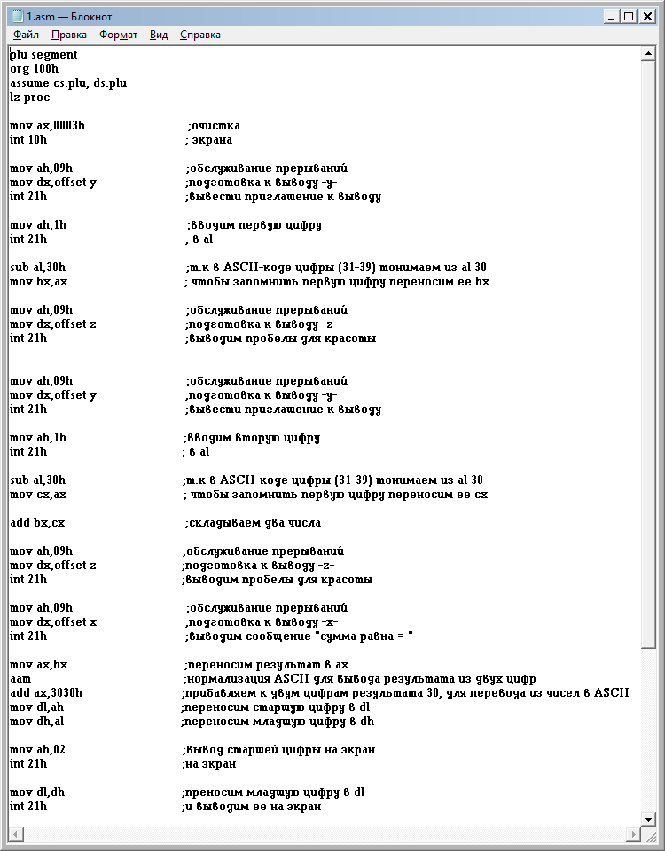
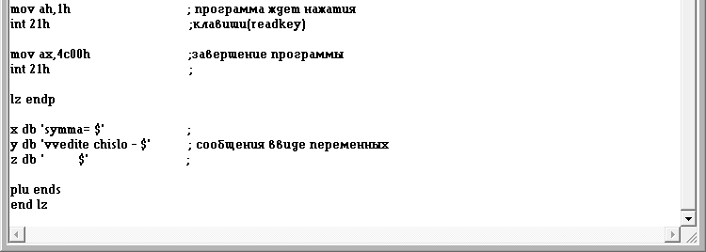
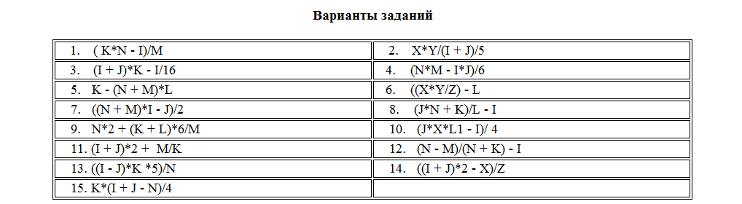
Содержание отчета

- Тема занятия.
- Цель занятия.
- Алгоритм создания исполняемого файла.
- Исходный текст отлаженной программы.

